Religia: II TM; ITMa; IIIBSI
Proszę zapoznać się z tematem i przemyśl swoje zdanie na temat. Jeśli zechcesz pogadać… odezwij się… na adres:

T: Wielkanoc – nowe życie w Chrystusie.
Zmartwychwstanie Chrystusa nadało sens wierze chrześcijan i otworzyło ludziom drogę do życia wiecznego.
Dzięki temu, że Jezus zmartwychwstał, zmartwychwstaną wszyscy, którzy należą do Niego przez chrzest.

Jest to fundamentalna prawda naszej wiary.
Jezus Chrystus jest Drogą – Prawdą i Życiem
Jak trudno nam sobie wyobrazić, że człowiek zmartwychwstanie – jak Pan:
https://youtu.be/ZbIBygzOMEQ

Kochani - przed nami najważniejsze święto chrześcijan – Wielkanoc.
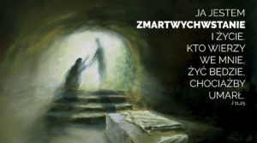
W tym wyjątkowym czasie życzę Wam przede wszystkim zdrowia. Pragnę dla Każdego i Każdej z Was normalności, ale i zastanowienia nad jutrem. Niech Wasze myśli będą spokojne, a jutro przewidywalne.
Dla Waszych najbliższych życzę Wesołych Świąt.
Pewności jutra.
Pan Zmartwychwstał!!
https://youtu.be/r_vvXCUsMUs

